Rys. nr 18
Regał typu Rt7
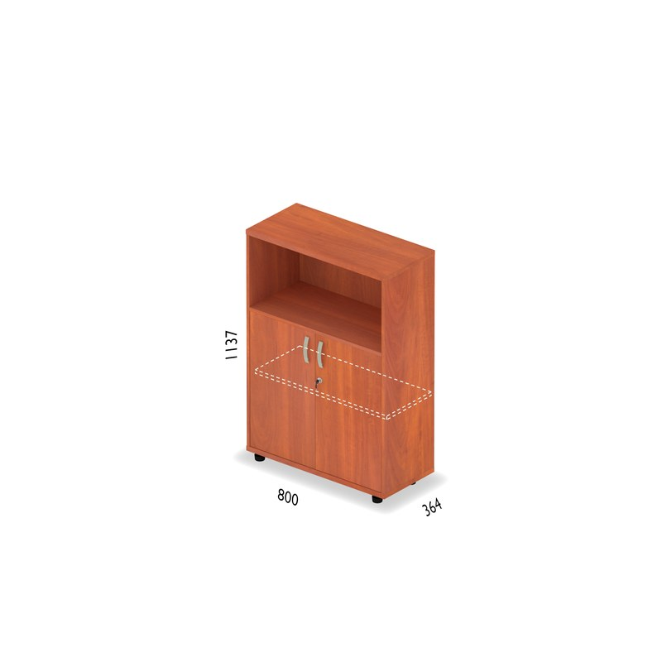
Niski regał biurowy wykonany z płyty wiórowej melaminowanej zamykany na klucz w dolnej części i otwartej górze. Górny wieniec o grubości 25mm, boki oraz półki z płyty o grubości 18 mm, plecy z płyty HDF 30mm. Regał ma posiadać 3 miejsca na segregatory, krawędzie zabezpieczone trwałym obrzeżem o grubości 2 mm w kolorze płyty, ma posiadać strukturę BIURO SPECJAL zapewniającą trwałość i gładkość powierzchni roboczej blatów, klasę higieny E1. Ma być wyposażony w regulowane stopki niwelujące nierówności podłogi.
Kolor olcha
Wymiary i przykładowy wygląd podane są na rysunku numer 18, stanowiącym załącznik
do opisu przedmiotu zamówienia.

